МБДОУ «Детский сад № 19 с. Камбилеевское»
МО – Пригородный район РСО - Алания

Экскурсия с детьми в школу
(СТАРШАЯ ГРУППА)

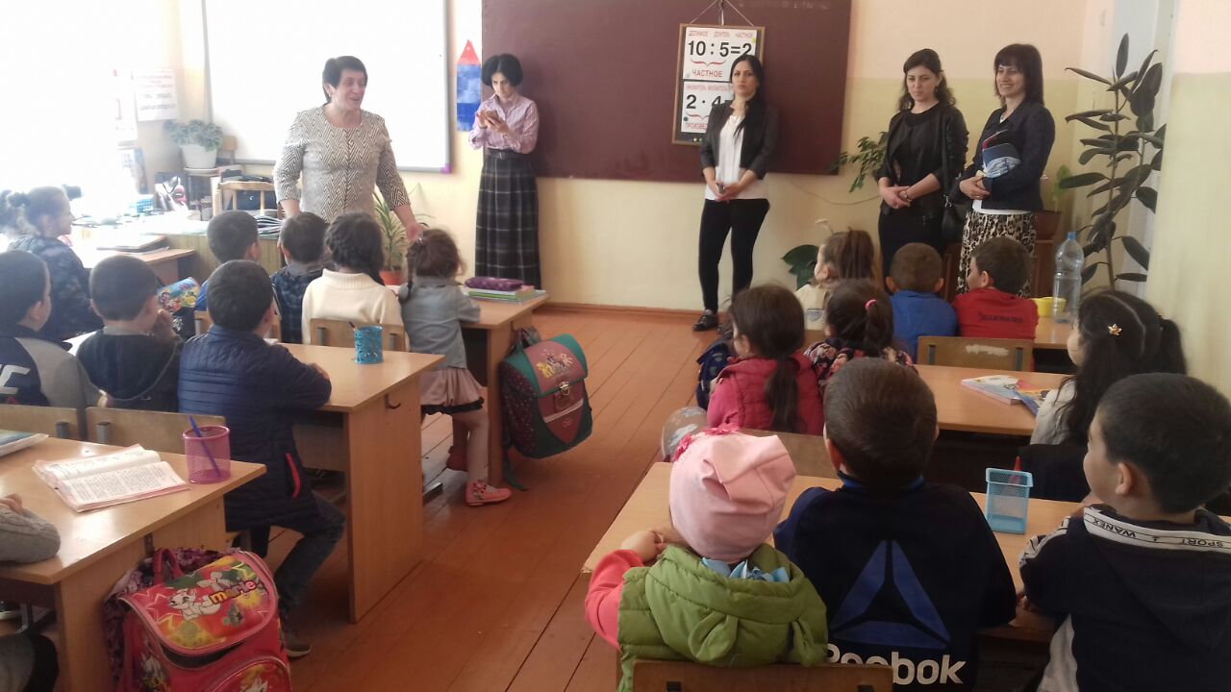
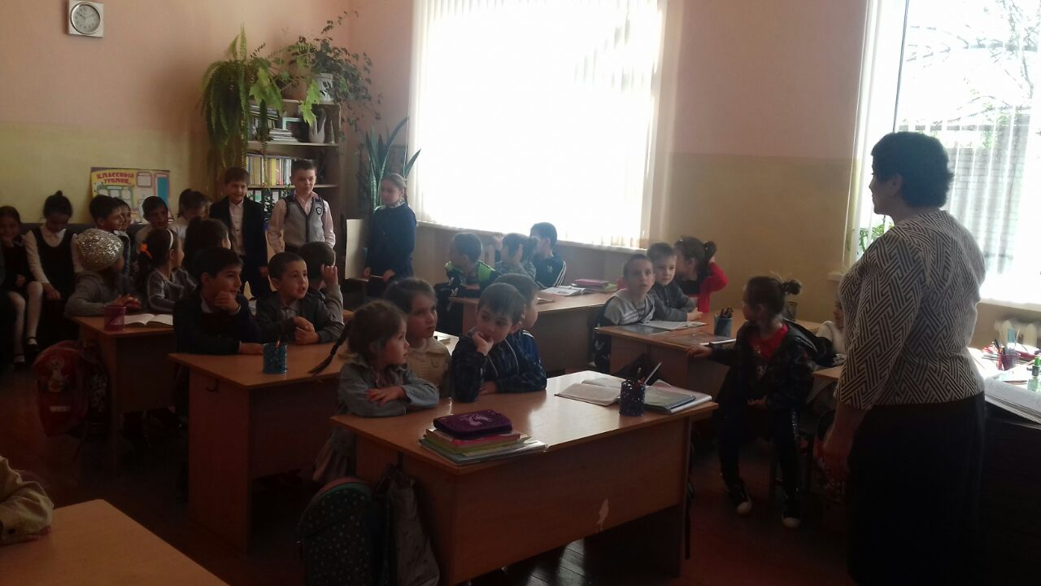
Подготовила и провела
Воспитатель старшей группы
Диамбекова Мадинат Тимофеевна

Апрель 2018г.

Программное содержание: познакомить детей с помещениями школы (классными комнатами, спортивным залом, мастерскими, столовой); обогащать представления детей о труде учителя. Вызывать интерес к школе, формировать желание учиться. Воспитывать уважение к профессии учителя.

Ход экскурсии в школу:
— Ребята, сколько вам уже лет? Вы — самые старшие в детском саду! Кем вы станете с 1 сентября? (Школьниками!) Вы хотите быть школьниками? Почему?
— Кто-нибудь из вас уже был в школе? Хотите посмотреть, как идет жизнь в школе? Сегодня мы отправимся на экскурсию в ближнюю школу.
Перед зданием школы воспитатель говорит: «Это здание школы № 2
с. Камбилеевско Чем оно отличается от нашего детского сада? Чем отличается здание этой школы от жилых домов? (Много окон, они большие, чтобы было много света в классах для учебы; большие окна в спортивном зале.) Возле школы есть стадион для занятий физкультурой. Вокруг здания разбиты цветники, чтобы дети учились узнавать и выращивать разные растения. Ещё около здания мы с вами видим памятник погибшим героям погибшим в осетинско-ингушском конфликте осенью 1991г.
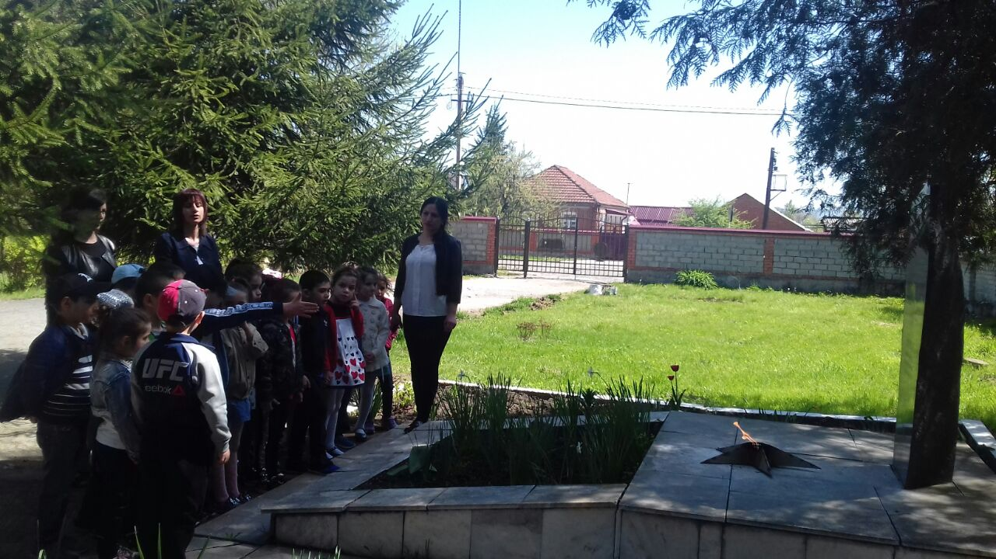
-Давайте почтим память погибшим минутой молчания…..
Можем отправляться дальше
— Вы не забыли, как надо вести себя в школе?
Детей встречает учитель. Воспитатель представляет учителя.
— Сейчас Аза Фёдоровна проведет нас по школе. Вы узнаете, какие помещения есть в школе.
Дети заходят в холл, проходят по длинным коридорам.
— Ребята, почему в школе так тихо? (Идут уроки. Дети внимательно слушают своих учителей.)
Дети заходят в классную комнату.
— Вы догадались, что это за комната? Чем класс отличается от нашей группы? (Здесь нет игрушек, много парт, на стенах висят портреты, буквы, цифры и т. д.)
Учитель приглашает детей сесть за парты.
— Представьте, что вы уже ученики. А я попробую провести с вами маленький урок.
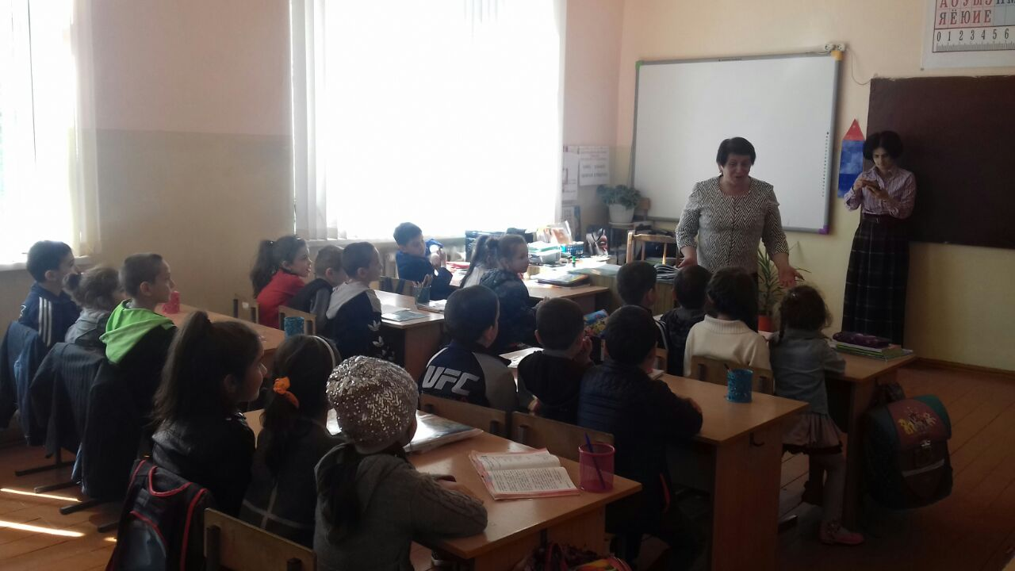
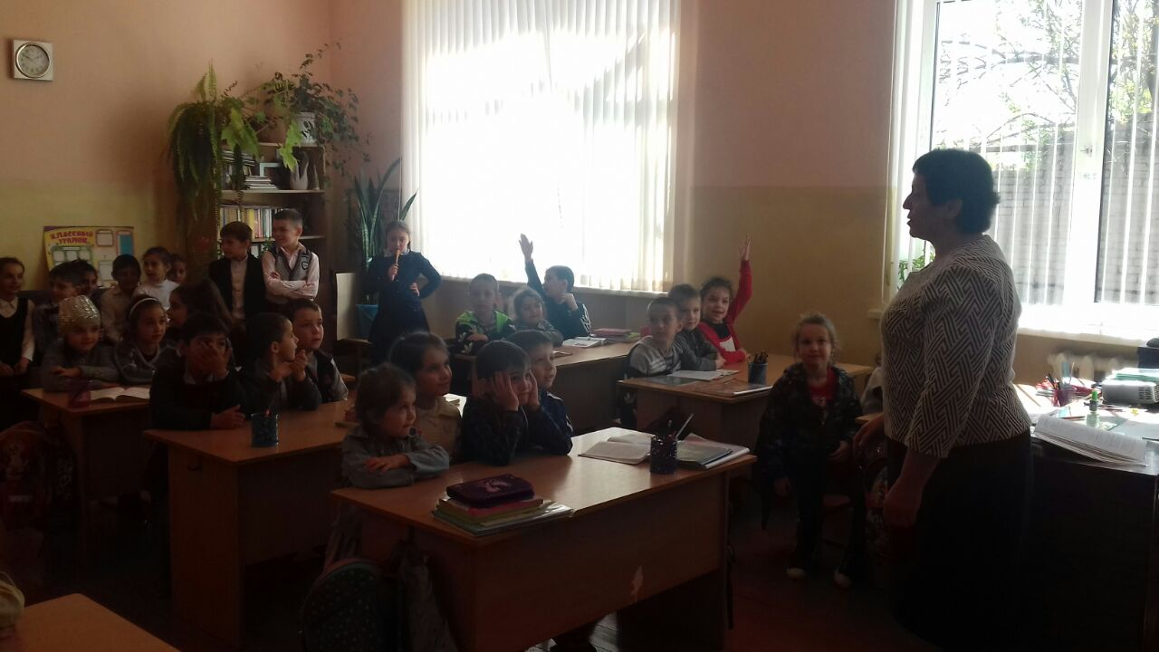

— Кто-нибудь из вас знает эту букву? А эту?
— Какая это цифра? А это какая?
— Сколько я вам показала букв? Сколько цифр? Молодцы, вы все хорошо подготовились к школе! Вы устали? Как ученики узнают, что урок закончился и можно отдыхать? (Звенит звонок.) Как называется время между уроками? (Перемена.)
Учитель: Вы хотите посмотреть, чем еще занимаются ученики в нашей школе? Пройдем с вами в спортивный зал!
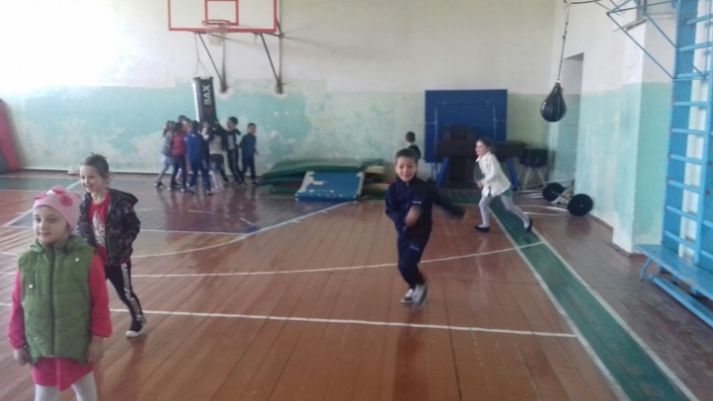
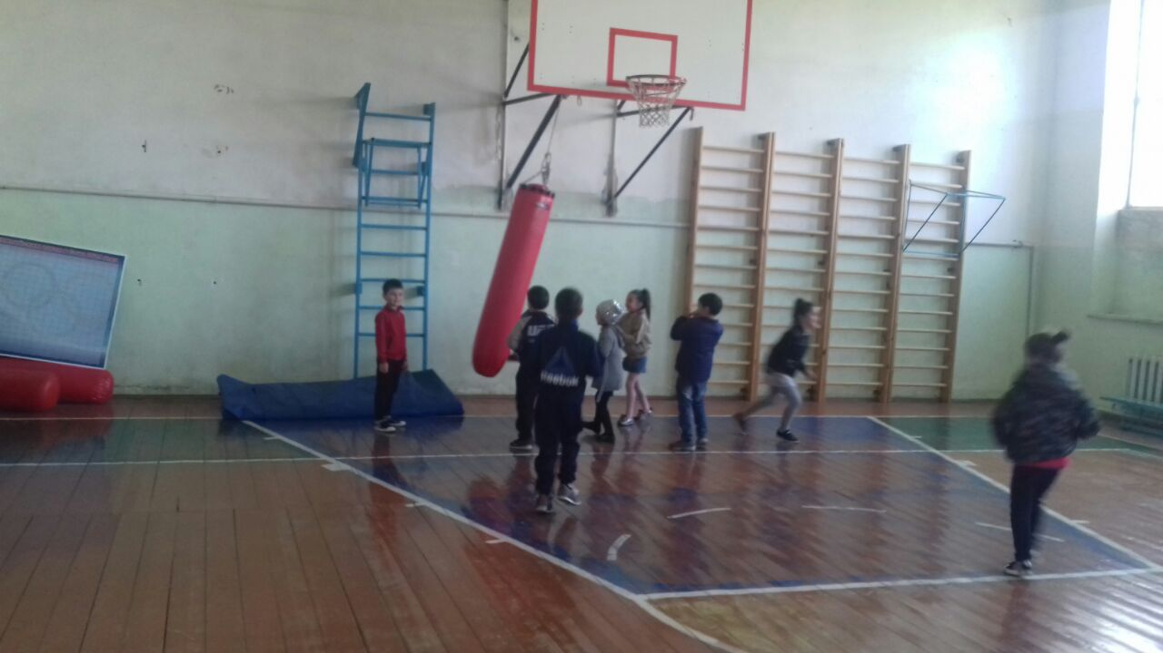
Воспитатель: Похож этот зал на спортивный зал в нашем садике? (Он больше, в нем много разных спортивных снарядов.) Чему учатся здесь дети? (Они бегают, прыгают, лазают по канату, по шведской стенке и т. д.)
Учитель приглашает детей в актовый зал.
Учитель: В школе есть еще один большой зал, в котором у нас проводят праздники и концерты. Что это за помещение? Какой зал в детском саду похож на этот актовый? (Это музыкальный зал.)
Воспитатель: Школьники много учатся, долго находятся в школе. Как и вы в садике, ученики могут завтракать и обедать в школе. Посмотрите, как называется это помещение? (Это столовая.) Какая столовая? (Большая, в ней много столов, есть буфет.)
Учитель: Сюда приходят ученики всем классом вместе с учителем. Кушают ученики только на переменах. Во время уроков кушать нельзя. Вы знаете, что носят ученики в своих портфелях? (Книги, тетради, ручки, карандаши и т. д.) Эти книги называются учебниками. А где можно взять учебники? Приглашаю вас в школьную библиотеку! В каждой школе есть своя библиотека.
Воспитатель: Ребята, вспомните, как называется человек, который работает в библиотеке?
(Дети заходят, здороваются с библиотекарем и рассматривают учебники для первоклассников.)
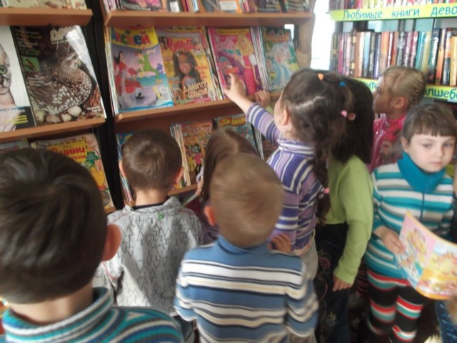
Библиотекарь: Как называется книга, по которой дети учатся читать? (Это букварь.) А этот учебник называется Математика. Чему учатся дети по этой книге? (Считать.)
Есть учебники новые, а есть и такие, по которым дети занимаются не один год. Ученики берегут свои книги. А вы умеете обращаться с книгами?
В нашей библиотеке есть не только учебники. Школьники могут выбрать себе любую книгу по интересу и прочитать ее дома, после уроков. Чтобы взять книгу в библиотеке, школьники заполняют вот такую маленькую тетрадочку — формуляр. Здесь записаны фамилия, имя и отчество ученика и номер его класса, чтобы я всегда смогла найти эту книгу, если школьник забудет се вернуть.
Почему надо вовремя возвращать книги в библиотеку? (Чтобы их могли прочитать другие дети.) Как называются полки, на которых стоят книги? (Это стеллажи.) Здесь очень много книг! Как же найти нужную книгу? Для этого у нас есть картотека (показывает), в которой на отдельной карточке записаны каждая книга и ее номер в нашей библиотеке. Если есть карточка в картотеке, значит, и книга такая у нас есть. А по номеру библиотекарю се очень легко найти.
Воспитатель: Вам понравилась библиотека? Вы будете сюда приходить? Скоро вы станете читателями библиотеки.
— Вы хотите ходить в эту школу? Что вам здесь понравилось? Что вам запомнилось из нашей экскурсии?
— Давайте поблагодарим Азу Фёдоровну за интересную экскурсию и веселый урок в классе! До свидания!
